1. **工程设计题（12分）用logisim平台构建一个简化的MIPS寄存器组，内部包含4个16位寄存器，其中0号寄存器输出恒零，MIPS寄存器组的引脚、相关器件引脚描述如下图所示。**
2. **将图中的关键器件连接起来完成这个MIPS寄存器组电路（注：图中给出的器件可以不用，也可以自己根据需要适当添加门电路）；**
3. **如果需要节约MIPS寄存器组实现的成本，可以采取什么措施？**

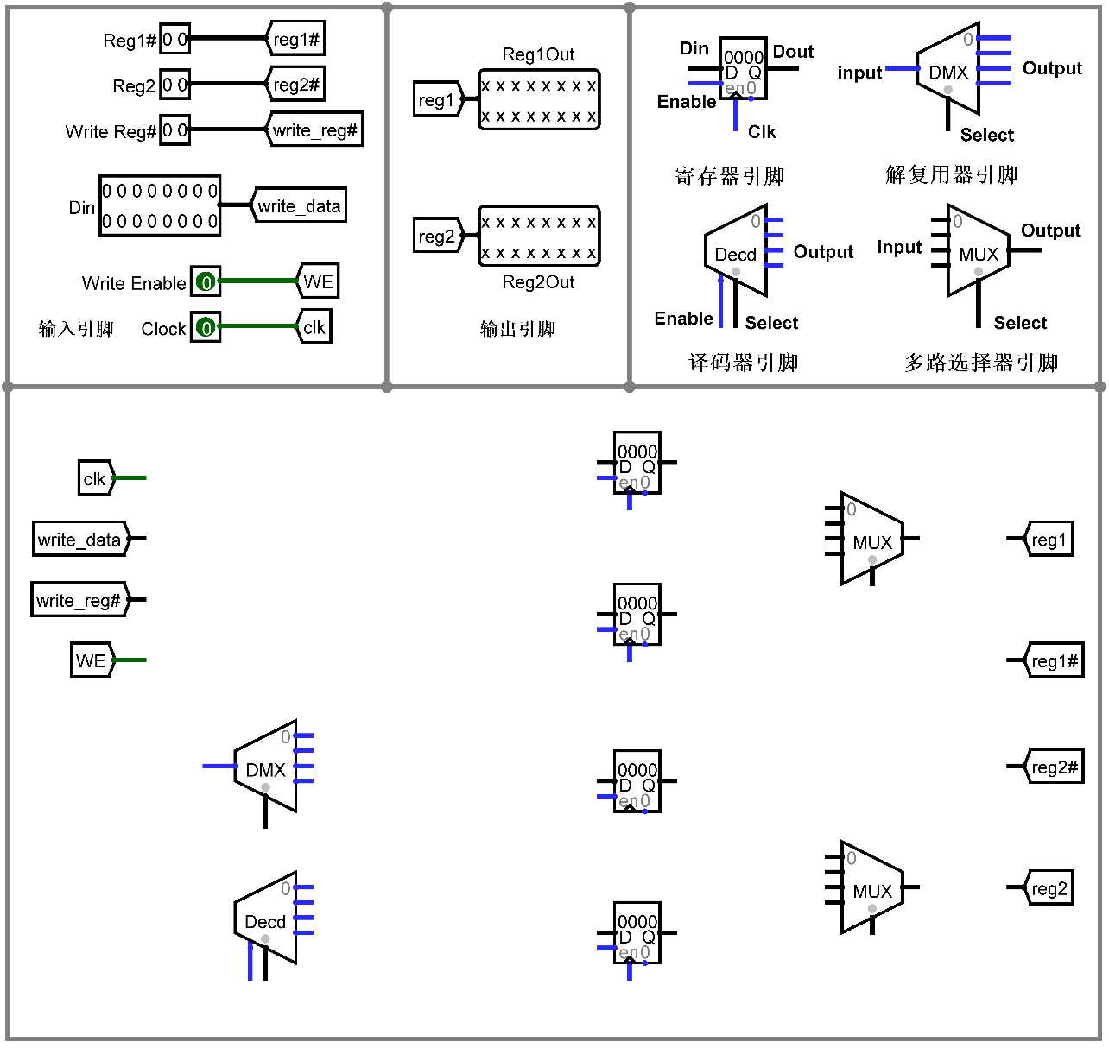

1. **程序计数器PC、指令存储器IMEM、寄存器文件REGFILE、数据存储器DMEM、符号扩展器EXT、32位运算器ALU，各主要功能部件数据输入输出已经用隧道标注。请完成异或指令xor和条件分支指令beq对应的单周期CPU数据通路表，（注：数据通路表中主要利用隧道标签给出主要功能部件的输入来源---填其他功能部件的输出引脚,如果位宽不匹配请注明具体位，如当前指令中不需要连接，可不填）**

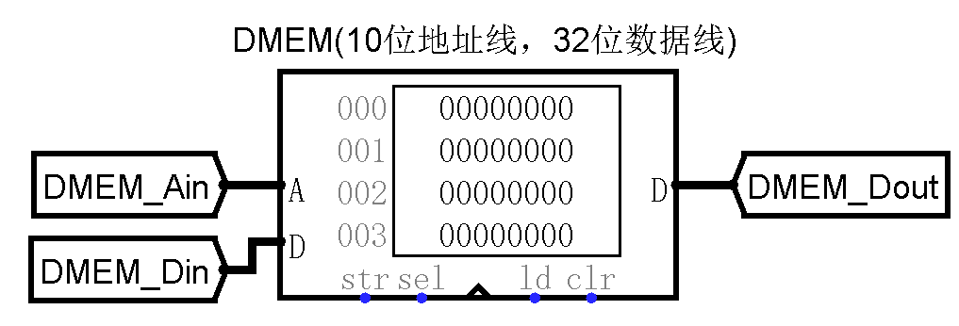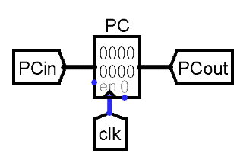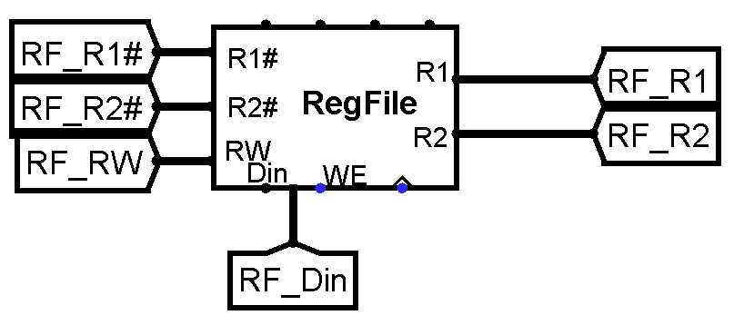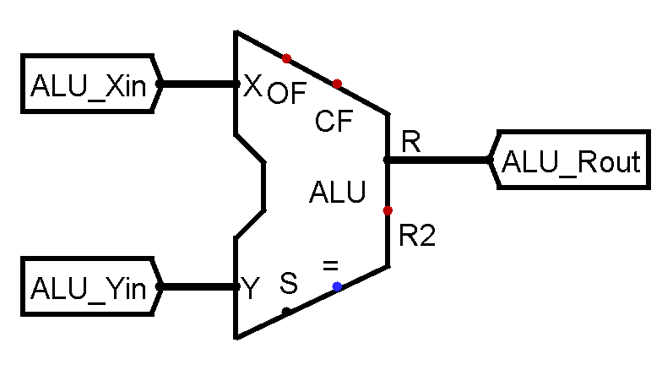



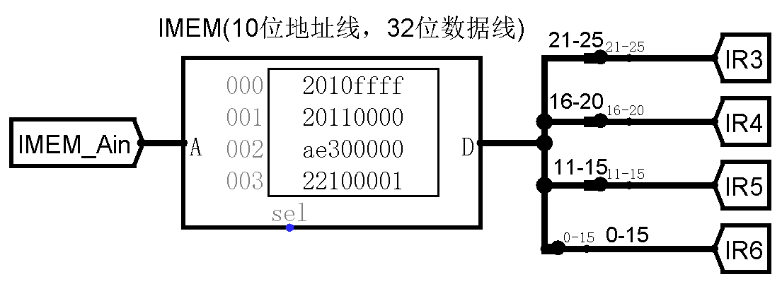

|  |  |  |
| --- | --- | --- |
| **输入** | **（输入来源）xor $s1,$s2,$s3** | **（输入来源）beq $s1,$s2,300** |
| **PCin** |  |  |
| **IMEM_Ain** |  |  |
| **RF_R1#** |  |  |
| **RF_R2#** |  |  |
| **RF_RW** |  |  |
| **RF_Din** |  |  |
| **ALU_Xin** |  |  |
| **ALU_Yin** |  |  |
| **EXTin** |  |  |
| **EXTin1** |  |  |
| **DMEM_Ain** |  |  |
| **DMEM_Din** |  |  |

x**or指令功能：rd = rs^rt beq指令功能：if (rs ==rd) PC = PC + 4 + BranchAddr**